ТОВАРИЩЕСТВО СОБСТВЕННИКОВ ЖИЛЬЯ
«ТСЖ «НАШ ДОМ»
ИНН 7715250611, КПП 771501001
127562, Москва, ул. Хачатуряна, дом № 12,корпус 3
Тел./факс 499-904-68-30 tsgnachdom12@mail.ru

Пояснение по 5 вопросу.

Уважаемые собственники!

В связи с теплой зимой 2019 года по статье отопление образовалась разница между начисленными и собранными средствами и выставленными счетами МОЭКа. На ваше решение предлагаются два вопроса по определению направления расходования средств, по которым нужно проголосовать:
Оставить образовавшиеся средства на дополнительное благоустройство МКД и прилегающей территории или сделать корректировку по отоплению.

Я, Юрий Михайлович Печерин, избранный Вами председателем ТСЖ, прошу вас не затягивать с голосованием. Смета требует утверждения общим собранием.
Листы голосования просим опускать в, известные вам, почтовые ящики ТСЖ.

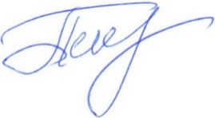
Председатель правления Печерин Ю.М.

